**Деятельность отряда «Юные патриоты» МБОУ СОШ №2 п. Добринка**

**сентябрь**

**1. Поздравление ветерана педагогического труда с праздником 1 сентября.**

**2. Участие в антитеррористической акции «Голубь мира».**

**3. Интерактивная викторина, посвящённая окончанию Второй мировой войны.**

**4. Помощь ветерану педагогического труда Скоробогатовой М.Н., вскапывание земли под цветник.**

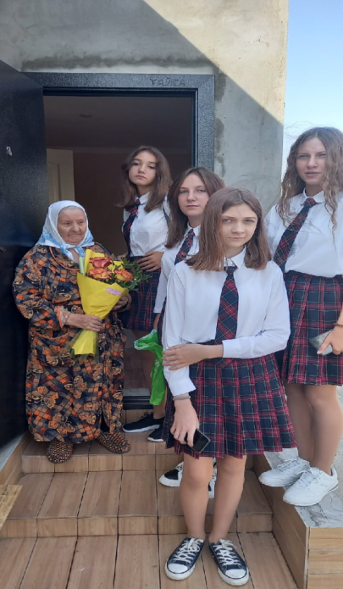 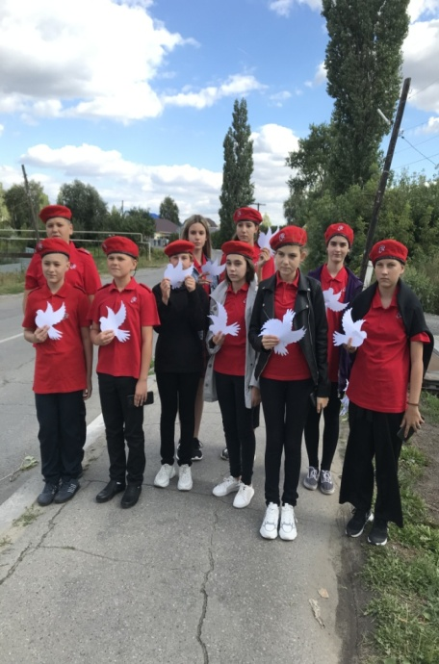

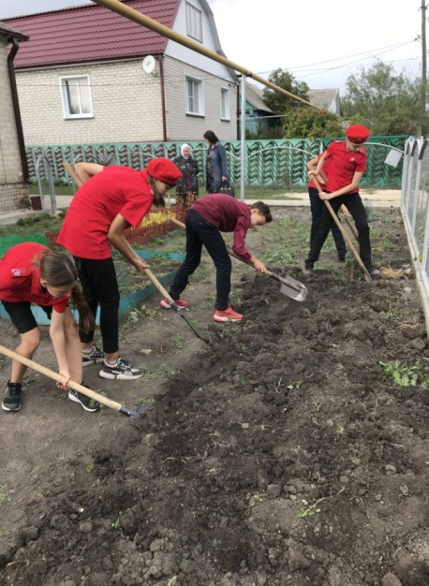 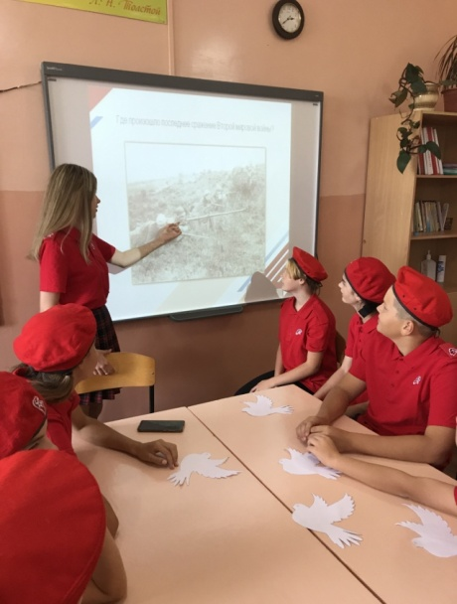

**октябрь**

**1. Поздравление ветерана педагогического труда с Днём пожилых людей и с Днём учителя.**

**2. Помощь пожилым людям в уборке урожая.**

**3. Участие во Всероссийском чемпионате по киберспорту «Юнармеец в сети».**

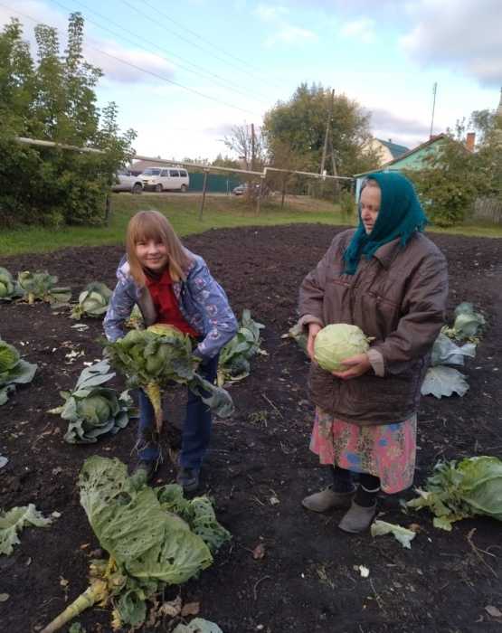 **.**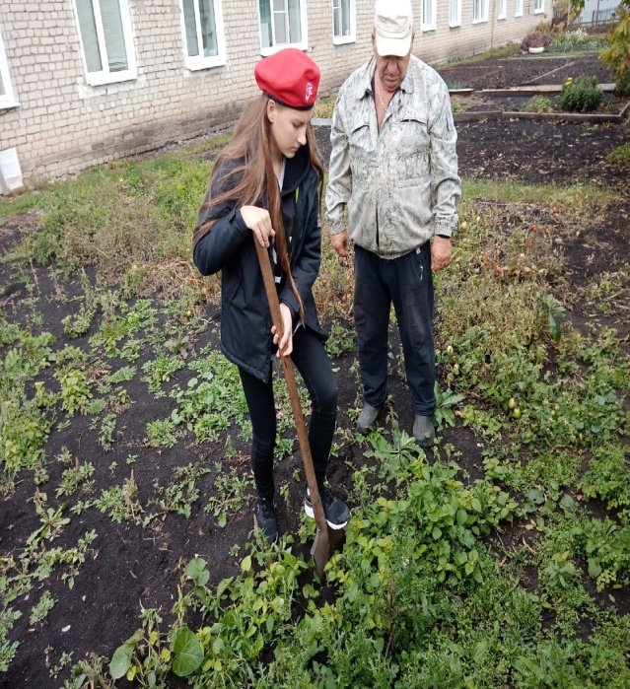

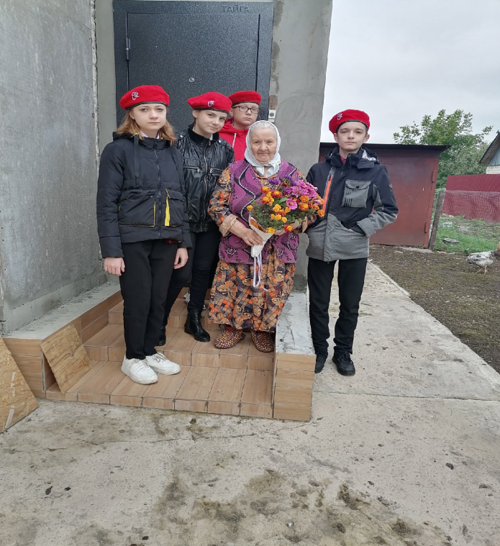

**ноябрь**

**1. Участие в международной просветительской акции «Географический диктант»**

**2. Ролик о Дороге Жизни, посвященный 80 – летию дороге через Ладожское озеро.**

**3. Участие в онлайн-уроке, посвящённому Дню Героев Отечества.**

